2022年4月6日
株式会社ハッピーラボラトリー

ペンギン大好き！
ペンギン親子のかわいいZIPPO発売

キャラクターとZIPPOライターのコラボレーションを手がける株式会社ハッピーラボラトリー（本社：東京都北区）は、ペンギンの親子をちょこんとレイアウトした、シンプル＆キュートなデザインのZIPPO「ペンギンZIPPOライター」7,040円（税込）を、販売サイト（ https://store.shopping.yahoo.co.jp/metaledit/70685.html ）にて、予約受付開始いたしました。発売予定日は2022年5月17日。
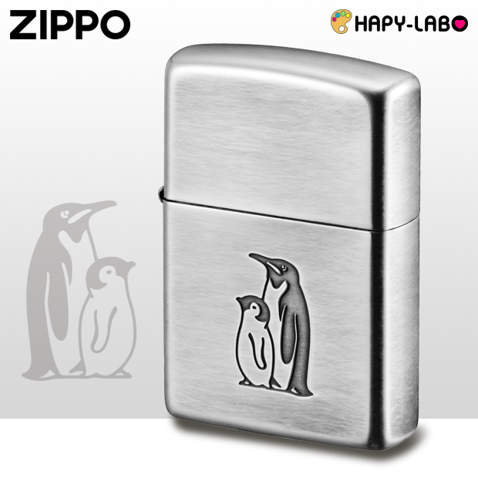

▼ペンギンZIPPOライター
販売サイトURL 「https://store.shopping.yahoo.co.jp/metaledit/70685.html」
親に寄り添う 甘えん坊の子ペンギンがかわいいZIPPO
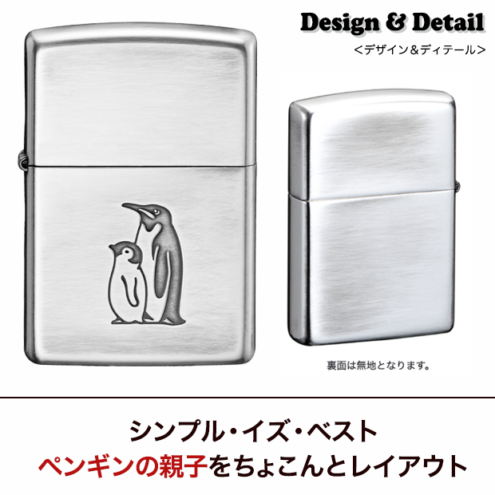
親子愛にほっこりする癒し系のデザインは、エッチングで立体的に加工したZIPPOライター定番のフォルムとなっています。

商品名: ペンギンZIPPOライター
JANコード: 4582406736852 販売希望価格（税込）: 7,040円（税込）

ペンギンの親子をちょこんとレイアウトした、シンプル＆キュートなデザインのZIPPO
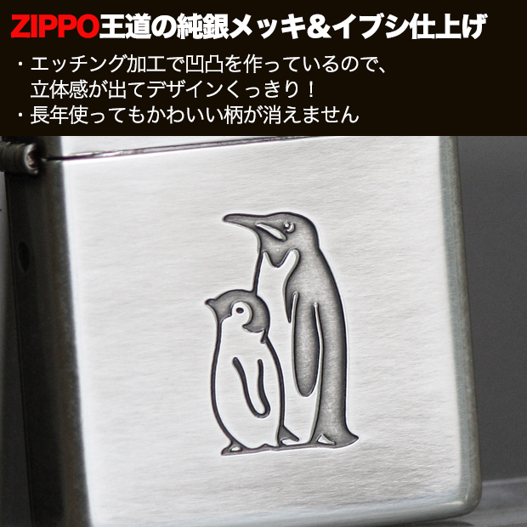
ZIPPO王道の純銀メッキ＆イブシ仕上げ。エッチング加工で凹凸を作っているので、立体感が出てデザインくっきり！長年使ってもかわいい柄が消えません。

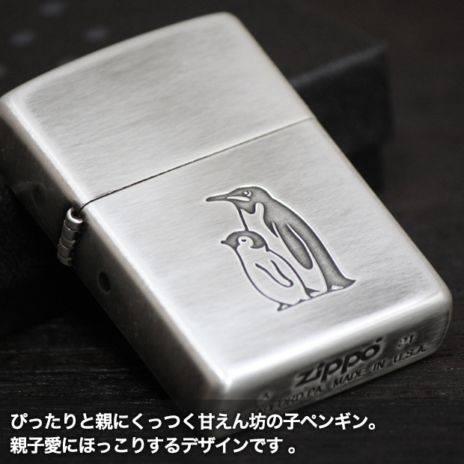
親に寄り添う、甘えん坊の子ペンギンがかわいいZIPPO。親子愛にほっこりする癒し系のデザインです。

国内の工場で、一つずつ丁寧に仕上げた製品です。こなれた感じの絶妙なユーズド感は、職人の仕事ならでは！
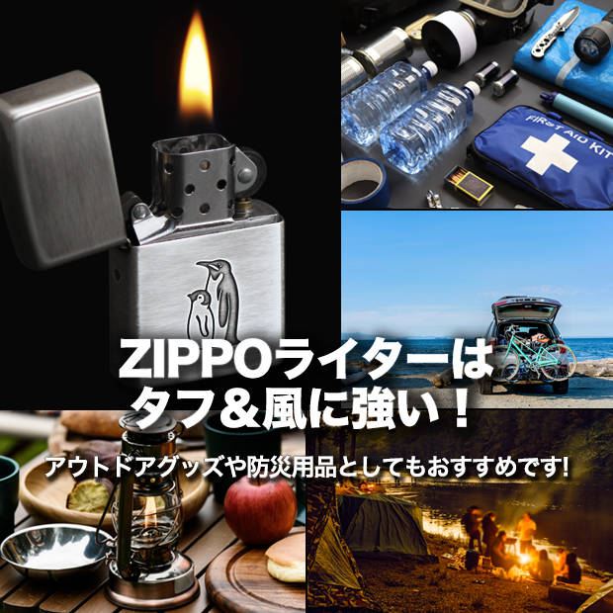

ZIPPOライターはタフ＆風に強い！アウトドアグッズや防災用品としてもオススメです。

ZIPPOライターは永久保証！使い捨てじゃないからずっと使えてECO！環境にもやさしい！
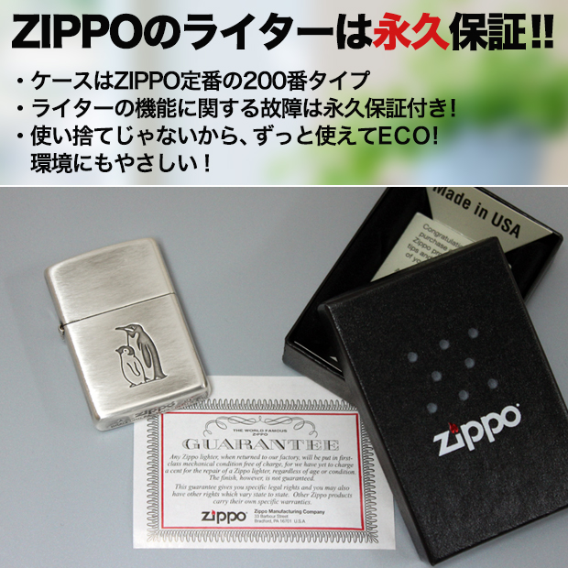

販売サイト
https://store.shopping.yahoo.co.jp/metaledit/70685.html
商品サイト
http://www.hapy-labo.com/item/zippo/70685_penguin.html

【本件に関するお問い合わせ】
会社名：株式会社ハッピーラボラトリー
担当者：松川 幹弘
TEL：090-5753-3761
FAX：03-6807-6843
E-Mail：matsukawa@hapy-labo.com
受付時間：9:00～17:00 ※土・日・祝日を除く平日

【会社概要】
会社名：株式会社ハッピーラボラトリー
代表者：代表取締役社長 岡本 衛
所在地：東京都北区昭和町3−2−1
TEL：03-6807-6833
FAX：03-6807-6843
URL：http://www.hapy-labo.com/
E-Mail：matsukawa@hapy-labo.com
事業内容：キャラクターグッズの製造・販売

添付資料
